Fra Donata Fabijanića 6, 23000 Zadar
Tel: 023 250 465
Fax: 023 250 880; 023 250 480
e-mail: dom.sv.frane@gmail.com IBAN: HR0424840081100583617
OIB: 65698739290

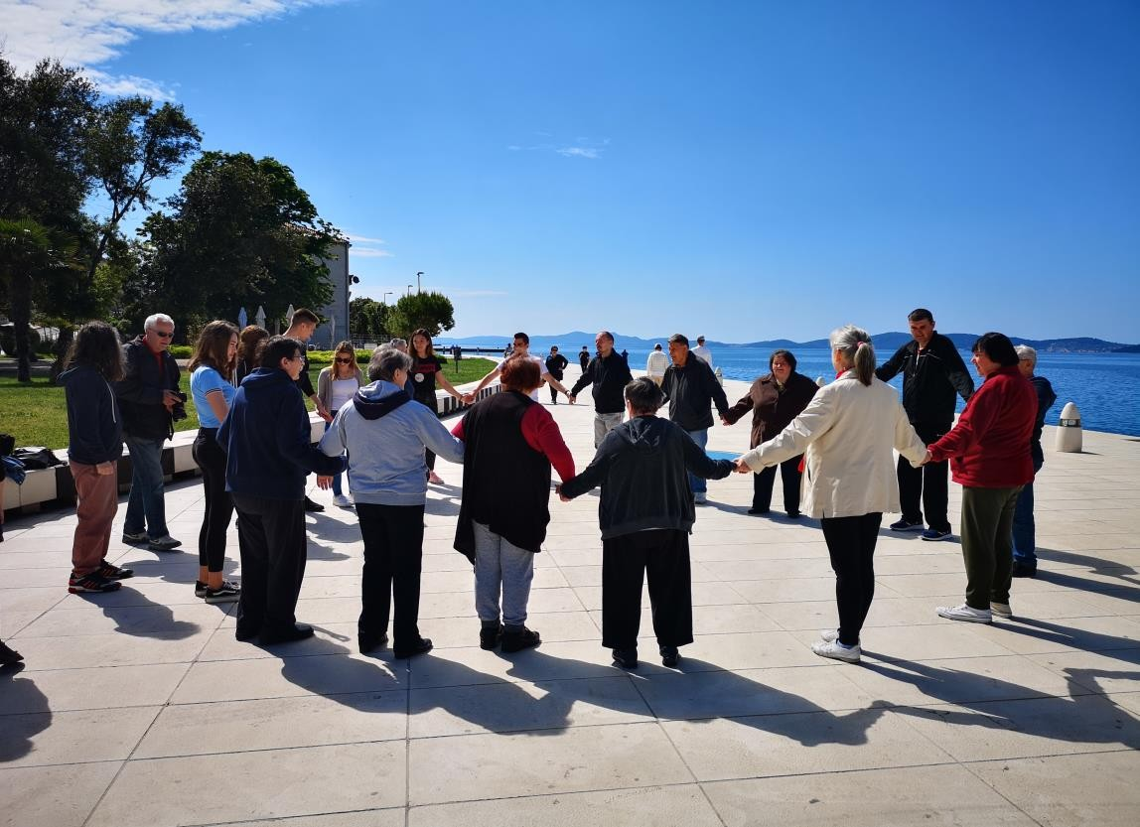

PLAN I PROGRAM RADA USTANOVE ZA 2021. GODINU

SADRŽAJ

- OSNOVNI PODACI O DOMU 3
- ORGANIZACIJA DOMA 4
- USTROJ DOMA 9
- STRUČNA TIJELA DOMA 9
- BROJ I STRUKTURA RADNIKA 11
- KORISNICI I KAPACITET DOMA 12
- OBLIKOVANJE STAMBENOG I ŽIVOTNOG PROSTORA 13
- PROGRAM RADA S KORISNICIMA 14
- SURADNJA 21
- OSIGURANJE KVALITETE RADA USTANOVE 22
- VOLONTERSTVO 23
- PROJEKTI 24
- TRANSFORMACIJA DOMA 24
- PLANIRANE INVESTICIJE 24

OSNOVNI PODACI O DOMU

Dom za odrasle osobe Sv. Frane Zadar je ustanova čiji je osnivač Republika Hrvatska a u nadležnosti Ministarstva rada, mirovinskog sustava, obitelji i socijalne politike. Dom pruža usluge skrbi izvan vlastite obitelji odrasloj osobi s mentalnim oštećenjem kojoj nije potrebno bolničko liječenje, a skrb joj se ne može pružiti u vlastitoj obitelji ili osigurati na drugi način. Djelatnost Doma se dijeli na institucionalne i izvaninstitucionalne usluge.
Smještaj se može osigurati za 60 korisnika, od toga za 38 funkcionalno ovisnih u Jedinici za pojačanu njegu.
U Domu je zaposleno 56 djelatnika, od toga 38 u samoj Ustanovi, a ostali kroz različite izvaninstitucionalne usluge koje financira Grad Zadar (11 njegovateljica i vozač za uslugu Pomoć i njega u kući, 1 radni terapeut za uslugu Psihosocijalna podrška u obitelji, administrator u Posudionici medicinskih pomagala Zadar te 2 medicinske sestre u programu Halo pomoć).
Stručni radnici Doma su socijalni radnik, psiholog, radni terapeut, radni instruktor, fizioterapeut i glavna medicinska sestra. Uz njih, kvalitetan život korisnicima osiguravaju i medicinske sestre, njegovateljice, kuharice, spremačice, kućni majstor, računovodstveni djelatnici te naravno ravnateljica koja je odgovorna za cjelokupno funkcioniranje Ustanove. Život u Domu obogaćen je suradnjom s brojnim ustanovama, udrugama i institucijama na svim razinama, od lokalne do državne.
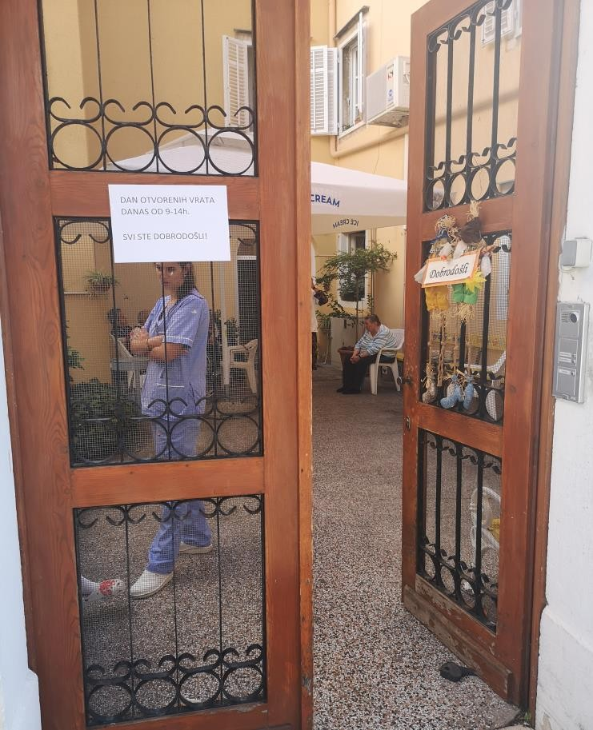

O povijesti doma

Od svog osnutka 1883. godine Dom se bavi istom djelatnošću i radi u istoj zgradi.

Nedostatak ustanove koja bi pružila adekvatnu skrb za ljude u potrebi naveo je milosrdne građane da ustupe ostavštine i daju poprilične priloge kako bi napokon osvanulo toliko traženo utočište. Zahvaljujući velikodušnom poklanjanju kuće kod samostana Sv. Frane, omogućeno je osnivanje privremenog utočišta pod upravom Javne dobrotvornosti. Pored Utočišta, bile su ruševine zgrada koje su pripadale Bratovštini Sv. Frane od špilje među kojima i crkvica sagrađena 1668. godine. Bratovština i crkva prestali su djelovati 1808., a zgrade su dalje koristile vojne vlasti. Kada su ih vojne vlasti vratile samostanu Sv. Frane 1882. godine, Javna dobrotvornost je dala najpovoljniju ponudu za kupnju (5000 fiorina), te je tako sagradila novo Utočište koje se sastojalo od prizemlja i prvog kata od dvije zgrade povezane središnjim dijelom: širokim dvorištem i zapadnim vrtom. U jednoj zgradi u prizemlju bila je spavaonica s ambulantom i prostorijama za žene. U drugoj zgradi je u prizemlju bila kuhinja, ostava, blagovaonica, a na prvom katu sobice za redovnice koje su vodile ovu ustanovu i dvorana za molitve. Između dvije zgrade nalazilo se prostrano dvorište, a zapadno od zgrada vrt s pekarnicom i prostorom za lug. Cisterna uz pomoć pumpe opskrbljivala je vodom kuhinju ustanove.
Kao važno ime u povijesti razvoja Ubožnice spominje se i Giuseppe Manzini. On je ostavio Javnoj dobrotvornosti za Ubožnicu svu svoju pokretnu imovinu, uz bogata umjetnička djela i namještaj. Također, odvojio je 20000 kruna kako bi Utočište sagradilo drugi kat. Nakon završenih svih potrebnih radova, Komisija Javne dobrotvornosti odlučila je da svečano otvorenje bude 01.03.1883.

ORGANIZACIJA DOMA

Djelatnost Doma za odrasle osobe Sveti Frane Zadar je:

  - INSTITUCIONALNA SKRB
Institucionalni smještaj za 60 korisnika – u sklopu stalnog smještaja pružamo usluge stanovanja, prehrane, održavanja osobne higijene, brige o zdravlju, njege, radne terapije i psihosocijalne rehabilitacije odraslim osobama s mentalnim oštećenjem. Kroz proteklih desetak godina zgrada se kontinuirano obnavlja i stvoreni su uvjeti za kvalitetan boravak naših korisnika. 2015. godine u zgradu je ugrađeno dizalo koje je uvelike olakšalo prijenos hrane, posteljine i odjeće iz nižih katova te olakšao izlazak korisnika u dvorište.
O korisnicima na smještaju svakodnevno brinu medicinske sestre i njegovateljice. Liječnik opće prakse, psihijatar i internist-kardiolog jednom tjedno vrše preglede korisnika u ambulanti Doma.
Radni terapeut u suradnji s psihologom svakodnevno osmišljava i provodi različite radionice (kreativna, kulinarska, kognitivni trening, ...). U suradnji s fizioterapeutom održavaju

se sportske aktivnosti i tjedne šetnje. Redovito se organiziraju posjete različitim kulturnim događanjima, drugim ustanovama te izleti u prirodu.
Osim individualnog i grupnog rada s korisnicima, psiholog pruža i podršku obiteljima korisnika u suradnji sa socijalnim radnikom.

CIJENE USLUGE SMJEŠTAJA U DOMU
Trokrevetna soba | 1332 kn
Četverokrevetna soba | 1246 kn
Peterokrevetna soba | 1031 kn
Dodatak za njegu teže pokretnih korisnika | 301 kn
Dodatak za njegu nepokretnih korisnika | 458 kn
Dodatak za dijetalnu prehranu po danu | 7 kn
Dodatak za serviranje hrane u sobu (za pokretne korisnike po obroku) | 4 kn
Dodatak za sobu s balkonom (soba) | 93 kn
Dodatak za njegu duševnog bolesnika korisnika | 629 kn

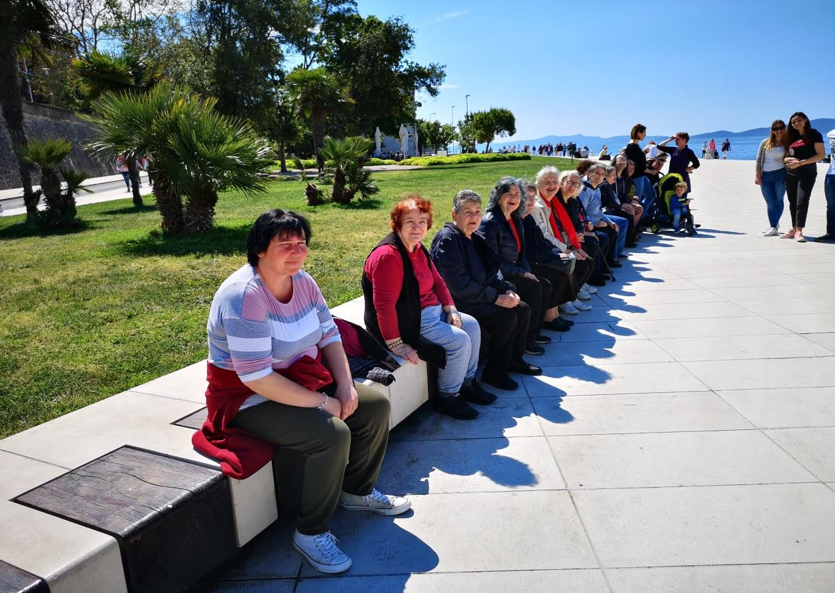

  - IZVANINSTITUCIONALNA SKRB

    - Služba pomoći i njege u kući
U Domu za odrasle osobe Sv. Frane Zadar djeluje i Služba pomoći i njege u kući kao izvaninstitucionalni oblik socijalne skrbi od 15.05.1999.g. Kao dugogodišnji partner Grad Zadar participira u troškovima službe. Koliko je služba saživjela s Gradom svjedoči sve veći interes građana za uslugama Službe.

- Pomoć i njega u kući za 65 korisnika - obuhvaća održavanje osobne i higijene prostora, pomoć u oblačenju te kupanju. Njegovateljice pomažu korisnicima u obavljanju kućanskih poslova te nabavi živežnih namirnica i lijekova. Pravo na ostvarivanje pomoći i njege u kući se ostvaruje sukladno Zakonu o socijalnoj skrbi i Pravilniku donesenom od strane Poglavarstva Grada Zadra iz 2017.godine. Osobe koje ispunjavaju uvjete, a po domaćinstvu ne prelaze cenzus od 2000,00 kn u cijelosti su oslobođeni plaćanja usluge. Korisnici čiji prihod po članu domaćinstva prelazi 2001,00 kn plaćaju uslugu u postocima. Puna cijena sata njege iznosi 50.00 kn.
- Dostava obroka za 60 korisnika - obuhvaća dostavu ručka u domove korisnika. Zbog organizacijskih ograničenja, obroci se dostavljaju samo radnim danom, dok je ostale dane moguće preuzeti ručak u kuhinji Ustanove. Cijena usluge iznosi 23 kn (15.00 kn obrok + 8.00 kn dostava).
- Pranje i glačanje rublja obuhvaća usluge održavanja odjeće i posteljine naših korisnika koji nisu smješteni u ustanovi.
- Psihosocijalna podrška – cilj ove usluge je postizanje maksimalne razine samostalnosti korisnika u izvođenju aktivnosti svakodnevnog života kroz rehabilitaciju (povratak izgubljenih ili oštećenih vještina) ili habilitaciju (učenje novih vještina). Pruža ju radni terapeut u suradnji sa socijalnim radnikom, psihologom i fizioterapeutom.

    - Dnevni boravak za odrasle osobe za 14 korisnika

Usluga Dnevnog boravka se pruža u dislociranoj jedinici Doma na adresi Obala kneza Branimira 2. Smještaj u Boravak osigurava se preko nadležnog Centra za socijalnu skrb ili privatnim ugovorom s Domom. Otvoren je radnim danima od 07:00 do 16:00 sati. O korisnicima svakodnevno skrbe radni instruktor, radni terapeut, medicinska sestra i njegovateljica te psiholog i fizioterapeut jednom tjedno. Korisnicima su osigurani doručak i ručak, stručna medicinska skrb, brine se o njihovoj osobnoj higijeni i uči ih se samostalnosti. U svrhu očuvanja kognitivnih sposobnosti te razvoja socijalnih vještina, djelatnici svakodnevno s korisnicima igraju društvene igre, čitaju dnevni i tjedni tisak, slave rođendane korisnika, organiziraju izlete, te često odlaze u šetnju gradom. Organiziraju se razne grupne radionice gdje korisnici aktivno sudjeluju u izradi ukrasnih predmeta, čestitki, nakita i sl. Organiziraju se zajednički odlasci na predstave, izložbe, predavanja i ostala društvena zbivanja kako bi ih se uključilo u društveni život grada. Cilj je kod korisnika razviti što bolje socijalne kontakte, osjećaj pripadnosti i samopoštovanje. Provodi se i individualni terapijski rad usmjeren na uspostavljanje što je moguće veće razine samostalnosti kod određenog pojedinca.

    - Halo pomoć za 90 korisnika

Sustav Halo pomoći osigurava 24 sata dnevno mogućnost komunikacije i intervencije osobama koje žive same.
Korisnici usluge posjeduju mali uređaj nosiv oko vrata koji ima svoj samostalni broj i ima neograničen domet, te je jednostavan za uporabu.
Pritiskom na tipku, aktivira se centralna jedinica koja poziva prethodno programirane brojeve dojavnog centra. Operater u centru, odnosno medicinska sestra u Domu, po prijemu alarma dobiva sve podatke vezane uz korisnika te nalazi najbrži način za intervenciju i adekvatnu pomoć.
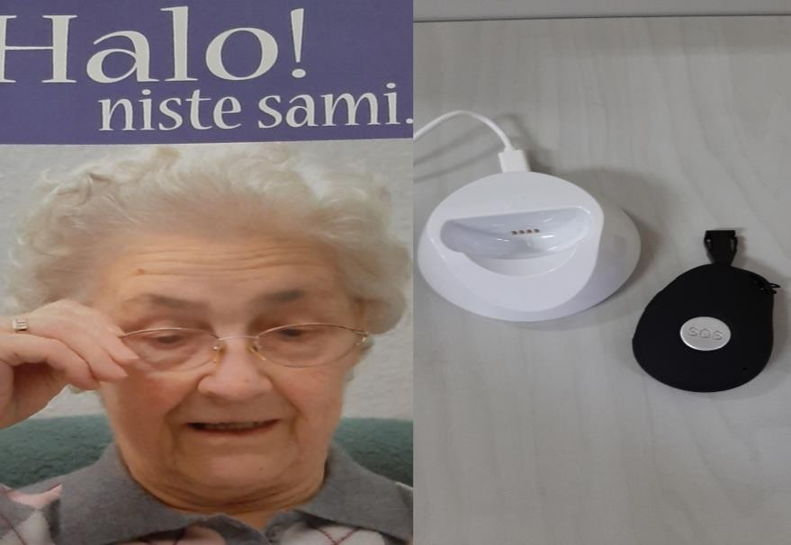

    - Posudionica medicinskih pomagala Zadar

Posudionica medicinskih pomagala osnovana je s ciljem poboljšanja zdravstvene skrbi i kvalitete života slabije pokretnih, nepokretnih i palijativnih pacijenta te pomoći članovima obitelji i profesionalcima koji o njima skrbe. Usluga posuđivanja je besplatna i dostupna svim građanima na području Zadarske županije na adresi Obala kneza Branimira 18. Trajanje posudbe ovisi o potrebi samog korisnika. Prilikom posudbe, potrebno je priložiti presliku medicinske dokumentacije iz koje je vidljiva potreba za korištenjem određenog pomagala. Po prestanku potrebe, korisnici su dužni pomagalo vratiti u Posudionicu. Pomagala osiguravamo isključivo na temelju donacija, odnosno dobrovoljnog darivanja od strane sugrađana kojima pomagalo više nije potrebno.
Pomagala koja su dostupna u posudionici: invalidska kolica, antidekubitalni madraci, hodalice, toaletne stolice, štake, ortoze za kralježnicu, sjedalice za kupanje, kreveti, trapezi itd.
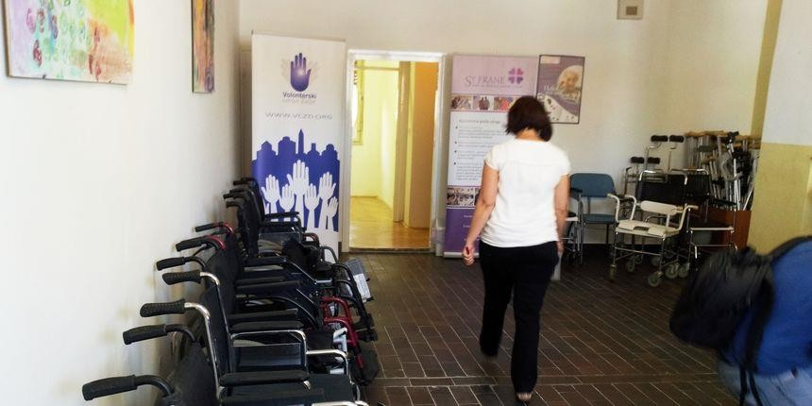

USTROJ DOMA

U Domu su ustrojeni sljedeći odjeli:
- Odjel brige o zdravlju i njezi korisnika
- Odjel za smještaj i izvaninstituciju
- Odjel pomoćno- tehničkih poslova

odjela.
Radom odjela rukovode voditelji koje imenuje i razrješava ravnatelj između radnika tog

Računovodstveno-financijski i administrativni poslovi su pod neposrednim
rukovođenjem ravnatelja.

STRUČNA TIJELA DOMA

Stručna tijela Doma sastoje se od :

- Stručnog vijeća kojeg čine: socijalni radnik, psiholog, glavna medicinska sestra, 6 medicinskih sestara, radni terapeut, radni instruktor i fizioterapeut. Poslovi koje obavlja ovo tijelo regulirani su Statutom Ustanove. Sjednicama rukovodi predsjednik Vijeća. Najmanje četiri puta godišnje održavat će se sastanci na kojima će se obrađivati različita tematika.

- Stručnog tima kojeg čine: socijalni radnik, psiholog, radni terapeut, radni instruktor, glavna medicinska sestra i fizioterapeut. U rad stručnog tima se po potrebi uključuju i medicinske sestre te njegovateljice.

PLAN ODRŽAVANJA SASTANAKA I TEME KOJE ĆE SE OBRAĐIVATI NA SASTANCIMA STRUČNOG VIJEĆA

VRIJEME | TEMATIKA RADA
I - III | Izvješće o realizaciji, evaluacija godišnjeg plana i programa za 2020. godinu Usvajanje individualnih i zajedničkih planova za 2021. godinu  Izrada kalendara događanja  Prijedlozi i planiranje edukacija za stručne djelatnike Planiranje suradnje s vanjskim suradnicima  Praćenje projektnih natječaja  Izvješće o radu s volonterima
IV - VI | Planiranje, reorganizacija i evaluacija individualnih planova Kvartalna evaluacija provođenja Godišnjeg plana i programa rada Iznošenje ideja za projektne natječaje te eventualne prijave

 | Edukacije stručnih djelatnika (provedene i planiranje novih)
VII-IX | Analiza uspjeha individualnih planova i prijedlog mjera za poboljšanje uspjeha  Rad na projektima  Prigodno obilježavanje važnijih datuma  Kvartalna evaluacija provođenja Godišnjeg plana i programa rada Organizacija rada za vrijeme godišnjih odmora
X - XII | Prijedlog godišnjeg plana i programa rada za 2022. godinu  Rad na projektima

Navedena tematika rada je specifična za pojedina razdoblja, ali će se tijekom čitave godine kontinuirano provoditi analiza stručnog rada u Domu i realizirati tekući zadaci.

PLAN I PROGRAM STRUČNOG TIMA DOMA SADRŽAJ RADA
- Sudjelovanje u pripremanju godišnjeg plana programa rada
- Izrada individualnih planova za svakog korisnika
- Pregled i predlaganje mjera za vođenje stručne dokumentacije
- Pronalaženje mjera za poboljšanje kvalitete života u Domu
- Rad na stručnom usavršavanju
- Periodična analiza realizacije planiranog programa
- Korištenje slobodnog vremena
- Izleti
- Analiza realizacije godišnjeg plana i programa rada u Domu
- Prijedlozi, mjere i sugestije za daljnji rad

Članovi Stručnog tima zajedničke sastanke održavaju jednom tjedno.

BROJ I STRUKTURA RADNIKA

RADNO MJESTO | ODREĐENO  VRIJEME | NEODREĐENO  VRIJEME | BROJ  RADNIKA
Ravnatelj |  | 1 | 1
Socijalni radnik |  | 1 | 1
Psiholog |  | 1 | 1
Radni terapeut |  | 2 | 2
Radni instruktor |  | 1 | 1
Gl. medicinska sestra |  | 1 | 1
Medicinske sestre | 2 (zamjena) | 8 (6 financira Ministarstvo, 2 Grad  Zadar za Halo pomoć) | 10
Njegovateljice | 1 (zamjena) | 18 | 19
Fizioterapeut |  | 1 | 1
Kuhar |  | 4 | 4
Pomoćni kuhar | 1 (zamjena) | 1 | 2
Servirka |  | 1 | 1
Spremačica |  | 2 | 2
Pralja -glačara |  | 1 | 1
Vozač | 1 | 1 | 2
Kućni majstor |  | 1 | 1
Voditelj financijsko- računovodstvenih  poslova |  | 1 | 1
Financijsko- računovodstveni referent/financijski  knjigovođa | 1 | 1 | 2
Ekonom / skladištar |  | 1 | 1
Administrator u Posudionici medicinskih pomagala  Zadar | 2 (financira Grad Zadar) |  | 2
UKUPNO: | 8 | 48 | 56

  - Mjere zapošljavanja Hrvatskog zavoda za zapošljavanje

Javni rad - mjera čiji je program temeljen na društveno korisnom radu kojeg inicira lokalna zajednica ili organizacije civilnog društva. Cilj mjere je uključiti nezaposlene osobe u program aktivacije na poslovima društveno korisnog rada. Zapošljavanje osoba u sustavu Javnih radova nastavit će se i dalje u suradnji s Hrvatskim zavodom za zapošljavanje
Mjere za stjecanje prvog radnog iskustva - mjere putem kojih se osposobljavaju mlade osobe za rad na radnom mjestu u zvanju za koje su se obrazovale, a s ciljem stjecanja iskustva ili formalnog uvjeta za pristupanje stručnom/majstorskom ispitu
Dom će u 2021. nastaviti koristiti dostupne mjere Hrvatskog zavoda za zapošljavanje.

  - Probacija

Probacija je uvjetovana i nadzirana sloboda počinitelja kaznenog djela tijekom koje službenici probacije provode nadzor i stručnim postupcima utječu na rizične čimbenike kod počinitelja kaznenog djela s ciljem resocijalizacije i reintegracije počinitelja u zajednicu. 2013. godine započeta je suradnja s Uredom za probaciju Zadar. U sustavu probacije u Domu je trenutno jedna osoba. Kroz 2021. godinu će se nastaviti suradnja s navedenim uredom.

KORISNICI I KAPACITET DOMA

Kapacitet Doma sastoji se od 16 soba; od toga su 6 na stambenom dijelu, 9 na jedinici za pojačanu njegu te 1 soba za izolaciju. Ukupan kapacitet Doma je 60 kreveta. Na stambenom dijelu korisnici su smješteni u trokrevetnim i četverokrevetnim sobama, od čega su 3 za osobe muškog spola i 3 za osobe ženskog spola. Jedinica za pojačanu njegu sastoji se od trokrevetnih, četverokrevetnih i jedne šesterokrevetne sobe. Jedna četverokrevetna soba na Jedinici za pojačanu njegu pretvorena je u sobu za izolaciju zbog čega je u 2021. godini smanjen broj korisnika koji mogu biti na stalnom smještaju sa 60 na 56. Na stambenom dijelu jedna je jednokrevetna soba trajno odvojena kao soba za izolaciju korisnika.

KAPACITET DOMA, BROJ KORISNIKA I BROJ ZAHTJEVA ZA SMJEŠTAJ
Smještaj | Kapacitet | Broj korisnika | Broj zahtjeva za smještaj
 |  |  | Rješenjem CZSS | ugovorom
Stambeni dio | 24 | 22 | 47 | 22
Jedinica za pojačanu  njegu | 32 | 34 | 93 | 42
Ukupno | 56 | 56 | 140 | 64

OBLIKOVANJE STAMBENOG I ŽIVOTNOG PROSTORA

Dom obavlja djelatnost u tri čvrste međusobno odvojene samostojeće građevine ukupne površine 1400 m2.
Građevine se nalaze na različitim lokacijama: Odjel za pojačanu njegu i stanovanje, odnosno stalni smještaj je na adresi Fra Donata Fabijanića 6, Dnevni boravak i Služba pomoći i njege u kući na adresi Obala kneza Branimira 2, dok je Posudionica medicinskih pomagala Zadar na adresi Obala kneza Branimira 18.

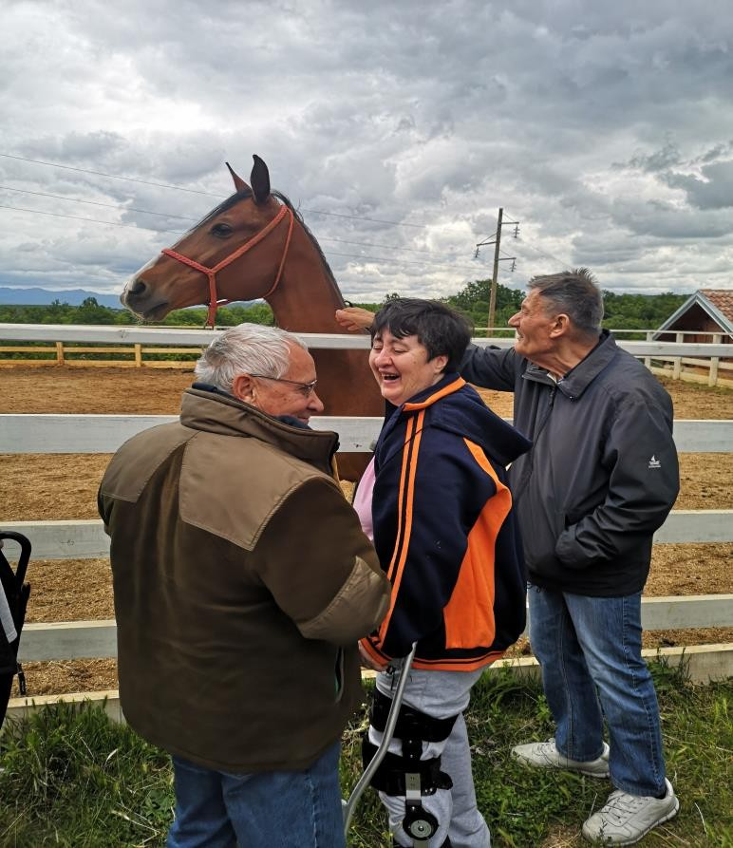

- PROGRAM RADA S KORISNICIMA OPĆI CILJEVI TRETMANA:
- Poboljšanje kvalitete odnosa prema sebi:
- uključivanje i prihvaćanje života u strukturiranoj sredini
- učenje o vlastitoj bolesti i životu s njome
- razvijanje higijenskih navika
- rad na jačanju samopouzdanja
- Poboljšanje kvalitete odnosa prema drugima:
- uspostavljanje kvalitetne komunikacije s grupom, obitelji, suprotnim spolom, širom društvenom zajednicom
- Poboljšanje kvalitete odnosa prema vanjskom svijetu:
- uključivanje u socijalizacijski proces
- korektan odnos prema svojoj i tuđoj imovini
- razumijevanje i poštivanje pravila sredine.

SPECIFIČNI CILJEVI TRETMANA:

- prihvaćanje Kućnog reda
- prihvaćanje stručnog osoblja
- stvaranje grupnih pravila i prihvaćanje posljedica
- učenje neagresivnih ponašanja u svakodnevnim životnim situacijama
- učenje vještine komunikacije i adekvatnih načina rješavanja konfliktnih situacija
- iniciranje početnih, a kasnije i redovitih kontakata s obitelji (ako je to moguće)
- učenje prepoznavanja vlastitih problema i način rješavanja istih
- izgrađivanje cjelovitog odnosa prema sebi kao osobi
- razvijanje moralnosti
- razvijanje stava prema socijalnim grupama i institucijama

Opće i specifične ciljeve rada ostvaruju svi stručni radnici, svaki sa svog područja djelovanja.

U poslove socijalnog radnika u Domu spadaju slijedeći poslovi:

  - administrativni poslovi i vođenje evidencija
  - stručni socioterapeutski rad, grupni i individualni
  - zabavni i rekreativni program i aktivnosti
  - suradnja i kontakti s drugim ustanovama i organizacijama
  - stručno usavršavanje i edukacija
  - terenski rad
  - savjetodavni rad
  - voditelj Tima za standarde kvalitete
  - opservacija korisnika

  - informacijski rad sa strankama
  - rad u komisiji za prijem
  - poslovi mentora
  - rad s volonterima
  - suradnja sa Probacijskim uredom Zadar
  - vođenje Usluge dostave obroka
  - individualni i grupni rad s obitelji
  - organiziranje i sudjelovanje u humanitarnoj božićnoj akciji

U poslove radnog instruktora/voditelja Dnevnog boravka za odrasle osobe i Službe pomoći i njege u kući spadaju slijedeći poslovi:

  - planiranje i programiranje rada Dnevnog boravka za odrasle osobe
  - koordiniranje i organiziranje rada Službe pomoći i njege u kući
  - prijem korisnika
  - neposredan rad s korisnicima
  - terenski rad
  - rad s obitelji korisnika
  - evaluacija i izvještavanje
  - vođenje dokumentacije
  - stručno usavršavanje
  - sudjelovanje u organiziranju i provođenju humanitarnih akcija
  - osposobljavanje za obavljanje radnih aktivnosti (uvježbavanje pojedinih faza radnih operacija, održavanje sredstava za rad, organiziranje pravilne izmjene rada i odmora, razvijanje osjećaja reda i točnosti, uređenje radnog prostora)
  - održavanje stečenih sposobnosti (omogućavanje postupnog prilagođavanja odgovarajućem poslu u svrhu bržeg i produktivnijeg uključivanja u radni proces)
  - sudjelovanje na edukacijama i primjena naučenog znanja u službi osobe zadužene za Pristup informacijama
  - ostali poslovi

Djelokrug rada glavne medicinske sestre obuhvaća provođenje procesa zdravstvene njege maksimalno prilagođene individualnim potrebama svakog korisnika i druge poslove u Domu:

  - kontinuirano praćenje psihičkog i somatskog stanja korisnika uz osiguranje svih potrebnih liječničkih pregleda i redovito uzimanje odgovarajuće terapije
  - poticanje razvijanja odnosa prema korisniku kao subjektu koji može sa svojim postojećim resursima biti partner u terapijskom procesu, što sve medicinske sestre s ostalim stručnim djelatnicima i provode
  - poslovi mentorstva studentima sestrinstva Sveučilišta u Zadru
  - poslovi mentorstva njegovateljicama na praksi
  - koordiniranje sa radom socijalno-alarmnog sustava Halo-pomoć
  - edukacija i stručno usavršavanje

- pomagati korisnicima u očuvanju vlastitog zdravlja
- poučavati u održavanju preostalih sposobnosti u svakodnevnim aktivnostima
- smanjivati simptome bolesti
- provoditi plan zdravstvene njege koji je utemeljen na znanju, sustavan, logičan stručno planiran proces
- poticati vlastitu odgovornost za svoje zdravlje
U poslove psihologa u Domu spadaju slijedeći poslovi:
- Pružanje psihosocijalne pomoći korisnicima
  - Psihologijska obrada i opservacija novoprimljenog korisnika
  - Praćenje-opservacija i evidencija psihičkog stanja korisnika
  - Savjetodavni rad s korisnicima (individualni i grupni)
  - Suradnja sa skrbnicima te obitelji korisnika
  - Savjetodavni rad s obitelji korisnika
  - Osposobljavanje korisnika za samostalan život
- Organizacija kulturno-zabavnih aktivnosti
- Menadžment volontera
- Ostali poslovi (sudjelovanje u radu stručnog tima, stručnog vijeća i sl.)
- Kontinuirano obrazovanje i stručno usavršavanje

U poslove radnog terapeuta u Domu spadaju slijedeći poslovi:

  - administrativni rad
  - grupne i individualne radionice: kreativna, glazbena, kognitivna, rekreativna, kulinarska
  - suradnja s drugim ustanovama: dječji vrtići, škole, drugi domovi
  - organiziranje izleta i posjeta kulturnim i drugim ustanovama
  - rada na uređenju i pripremi prostora Doma
  - stručno usavršavanje i edukacija
  - menadžment volontera
  - izrada godišnjeg plana i poslova s drugim službama
  - sudjelovanje u radu multidisciplinarnog tima
  - sudjelovanje u organiziranju humanitarnih akcija

U poslove radnog terapeuta u izvaninstituciji spadaju slijedeći poslovi:

  - sudjelovanje u psihosocijalnoj rehabilitaciji
  - sudjelovanja na sastancima Stručnog vijeća
  - sudjelovanja u izradi godišnjeg i mjesečnog programa rada
  - surađivanja s drugim stručnim radnicima u tretmanu korisnika
  - sudjelovanja u organiziranju pojedinih programa i svečanosti
  - rada na uređenju i pripremi prostora za održavanje priredbi, programa, izložbi ručnih radova, likovnih ostvarenja korisnika, vanjskih suradnika i izlagača
  - sudjelovanja u grupnom radu s korisnicima
  - priprema korisnika za organizirano stanovanje
  - organizacije izleta korisnika
  - administrativnog rada

  - stručnog usavršavanja i educiranja
  - koordinacije rada volontera
  - sudjelovanje u organiziranju humanitarnih akcija

Poslovi fizioterapeuta se sastoje od sljedećih poslova:
    - administrativni rad
    - grupne i individualne radionice
    - organiziranje izleta i posjeta kulturnim i drugim ustanovama
    - stručno usavršavanje i edukacija
    - članstvo u Timu za standarde kvalitete
    - opservacija korisnika
    - sudjelovanje u radu multidisciplinarnog tima
    - aktivne, pasivne i grupne vježbe
    - vježbe disanja i vježbe razgibavanja u krevetu
    - pomoć pri hodanju
    - asistencija pri kupanju, oblačenju i hranjenju
    - mobilizacija zglobova
    - masaža
    - gerontovježbe
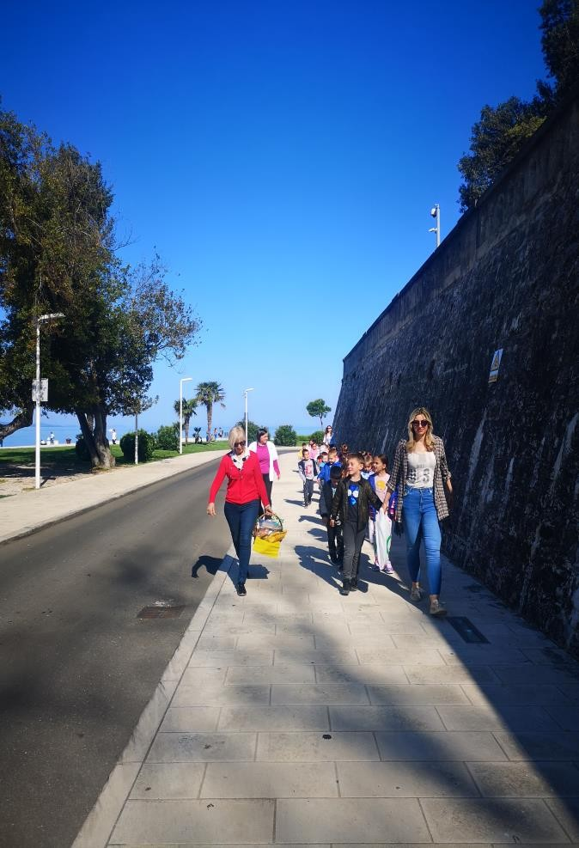
    - šetnja s korisnicima

Organizacija dnevnog života u Domu

Vrijeme | Aktivnosti
7:00-8:00 | Buđenje, jutarnja toaleta,namještanje kreveta
8.00- 8:30 | Serviranje hrane, doručak
8:30- 9:00 | Podjela jutarnje terapije
9:00-9:30 | Tjelovježba na stambenom dijelu (grupna)
9:30-11:30 | Radna terapija  Tjelovježba na stacionaru (individualna)  Grupno i/ili individualno savjetovanje s psihologom
10.30-11.30 | Obavljanje zdravstvene njege na stacionaru
11.30-12.30 | Priprema teško pokretnih i nepokretnih korisnika za ručak
12:30-13:30 | Ručak
13:30-14:00 | Podjela podnevne terapije
14:00-16:00 | Dnevni odmor, održavanje osobne higijene i slobodno vrijeme
16:00-16:30 | Užina
16:30-17:30 | Održavanje osobne higijene i slobodno vrijeme
17:30-18:00 | Priprema za večeru
18:00-19:00 | Večera
19:00-20:00 | Podjela večernje terapije
20:00-22:00 | Priprema za spavanje i slobodno vrijeme

Organizacija dnevnog života u Dnevnom boravku – dnevni plan

Vrijeme | Aktivnosti
7:00-8:00 | Dolazak u boravak
8:00-8:30 | Doručak
8:30-9:00 | Podjela jutarnje terapije
9:00-10:00 | Odmor (spavanje, kava, razgovor)
10:00-11:00 | Radna terapija; četvrtkom grupno i/ili individualno savjetovanje s psihologom; petkom vježbe s fizioterapeutom
11:00-12:00 | Slobodno vrijeme (čitanje dnevne štampe, gledanje tv)
12:00-13:00 | Ručak
13:00-13:30 | Podjela podnevne terapije
13:30-14:30 | Individualni i grupni rad s korisnicima
14:30-15:30 | Slobodno vrijeme i priprema za odlazak

ORGANIZACIJA RADA STRUČNIH RADNIKA

Svaki stručni radnik po vlastitom planu provodi tretman s korisnicima. Rad se odvija grupno i individualno. Stručni radnik provodi redovite evaluacije svog plana rada, te ga po potrebi mijenja i prilagođava svakom pojedinom korisniku. U radu s korisnicima se poštuju slijedeća načela:

- individualizacije: pomoć svakom pojedincu unutar skupine kroz poznavanje pozitivnih i negativnih osobina svake osobe, kao uvjet za promjenu mišljenja, stavova, ponašanja i osobnosti
- načelo indirektnog postupanja: stručnost, spremnost, sposobnost slušanja korisnika, njegovih problema, želja, zahtjeva, usmjeravanja grupe na njihovo preuzimanje odgovornosti i preuzimanje odgovornosti od strane svakog korisnika osobno
- stvaranje pozitivne grupne dinamike i kohezije: vođenje računa o trenutačnoj grupnoj situaciji kao polaznoj osnovi grupnog rada, stanju grupe, njenom duhu, bitnosti koja može biti negativno usmjerena

- izrada plana i programa: ovisno o interesima, potrebama i željama pojedinca, a s naglaskom na socijalizaciju, eventualnoj potrebi promjene ponašanja, poštivanju opće prihvaćenih društvenih normi.

U radu s korisnicima se koriste sljedeće metode:

- metoda poticanja: poticaj, obećanje, pohvala, nagrada
- metoda navikavanja: objašnjenje, vježbanje, kontrola, samokontrola
- metoda usmjeravanja: objašnjenje, primjer, uvjeravanje, etički razgovor
- metoda sprječavanja: upozorenje, opomena, skretanje zamjenom motiva

PARTICIPACIJA KORISNIKA U RADU DOMA

Korisnici smješteni u Domu sudjeluju u raspravljanju i odlučivanju o pitanjima vezanim za njihov boravak u ustanovi svaki ponedjeljak na sastancima Vijeća korisnika, na primjer: način provođenja slobodnog vremena, rješavanje međusobnih konflikata, pohvale, prigovori, prijedlozi i slično. Korisnicima je dostupna kutija za kritike i pohvale u koju mogu staviti svoje komentare potpuno anonimno.

ZDRAVSTVENA ZAŠTITA
Kontinuirano se za svakog korisnika provode mjere zdravstvene zaštite. Prilikom samog smještaja prikuplja se zdravstvena dokumentacija koja se sastoji od zdravstvene knjižice, kartona, kartona stomatologa i otpusnih pisama i/ili slične dokumentacije.
Redovito praćenje korisnika, njihovo fizičko i psihičko stanje pod stalnim je nadzorom medicinskog osoblja i vanjskih suradnika Doma. Vanjske suradnike čine specijalisti: psihijatar, stomatolog, ginekolog, liječnik opće medicine te internist-kardiolog.
Kao i prethodne godine, kontinuirano će se nastaviti komunikacija s Hrvatskim zavodom za javno zdravstvo u cilju prevencije širenja zaraze virusom SARS-CoV-2.
Kontinuirano će se nastaviti nabavljati zaštitna oprema (maske, rukavice, kirurška odjela, dezinfekcijska sredstva) sredstvima doma sve dok traje epidemija COVID-19.

OSOBNA HIGIJENA I HIGIJENA PROSTORA
Svakodnevno se održava osobna higijena prilagođena različitoj kategorizaciji korisnika uz njihovo osobno sudjelovanje. Higijena prostora se održava redovitim čišćenjem prostorija po protokolu o održavanju čistoće u Domu. Prostorije u Domu se čiste svakodnevno i u tome, uz čistačicu, sudjeluju i korisnici prema utvrđenom rasporedu i njihovim mogućnostima.
Osim svakodnevne osobne higijene korisnika, o čemu brinu korisnici i medicinsko osoblje, jednom tjedno ili češće ovisno s o potrebama korisnika vrši se kupanje korisnika .
Odjeća korisnika se predaje na pranje u praonicu Doma po potrebi, a minimalno dva puta tjedno. Posteljina se mijenja četiri puta mjesečno, a ako je potrebno u pojedinim slučajevima i češće.
U svrhu sprječavanja širenja zaraze virusom SARS-CoV-2, prema preporukama HZJZ, prostorije Doma se redovito provjetravaju i dezinficiraju.
AKTIVNOSTI SLOBODNOG VREMENA
Korisnici svoje slobodno vrijeme koriste po osobnom izboru i osobnim afinitetima u Ustanovi i izvan nje u dogovoru sa stručnim radnicima. Izlasci i izleti organizirat će se ovisno o psihičkim i fizičkim mogućnostima korisnika (individualno i grupno) te ovisno o mogućnostima i najnovijim epidemiološkim uputama.

SURADNJA
Dom kao ustanova otvorenog tipa ostvaruje:

- redovitu suradnju s:

  - obitelji korisnika,
  - lokalnom i regionalnom zajednicom (Grad Zadar i Zadarska Županija)
  - nadležnim zavodima za socijalnu skrb,
  - osnovnim i srednjim školama i dječjim vrtićima u Zadru
  - bolnicom i institucijama iz sustava socijalne skrbi
  - medijima
  - volonterima
  - raznim organizacijama i udrugama

- povremenu suradnju s:

  - kulturnim institucijama
  - humanitarnim udrugama,
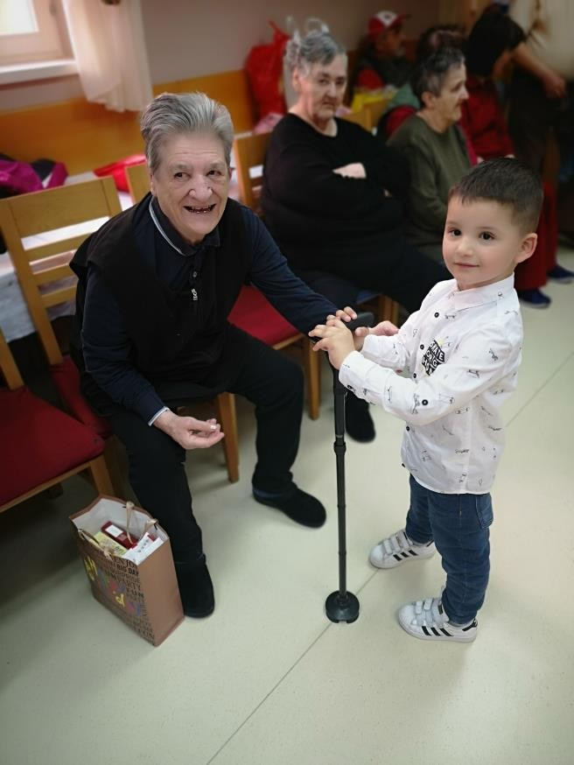
  - vjerskim zajednicama

Svi oblici suradnje prilagođeni su novonastaloj situaciji vezanoj za epidemiju COVID-19 što znači da su do daljnjeg obustavljena okupljanja i manifestacije unutar Doma, a neke će se održavati virtualno (online, npr, manifestacija Zadar čita).

OSIGURANJE KVALITETE RADA USTANOVE

Kvalitetu rada ustanove osiguravamo: svakodnevnom međusobnom komunikacijom zaposlenih, razgovorima s korisnicima, kontaktima s vanjskim suradnicima, timskim radom te provođenjem propisanih standarda kvalitete. Zbog složenosti tretmana koji obavlja stručno osoblje Doma omogućavaju se dodatne edukacije i stručno usavršavanje te kontinuirano nabavljanje stručne literature.

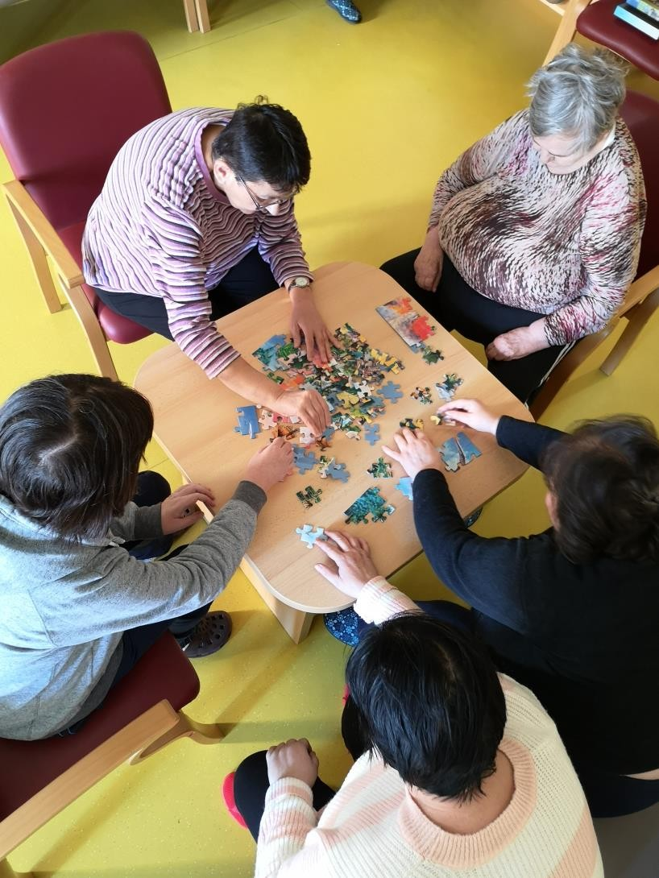

VOLONTERSTVO

U radu Ustanove već nekoliko godina sudjeluju volonteri koji su aktivni, ne samo u određenim prigodama, već cijele godine. Volonteri najčešće pomažu u dostavi obroka i u različitim radionicama s korisnicima. Svake godine Dom organizira i jednu veliku volontersku akciju u sklopu manifestacije „Hrvatska volontira“.
Volontiranje je dobrovoljni angažman pojedinca, koji se zasniva na dobroj volji, aktivizmu i solidarnosti. Volontirati se može u različitim granama koje nisu isključivo vezane uz vlastitu struku, a doprinosi samom volonteru u vidu osobnog rasta, razvoja socijalnih vještina te aktivnog društvenog sudjelovanja. Stručni radnici Doma prošli su edukaciju za koordinatore volontera u organizaciji Volonterskog centra Zadar. Time smo su se osnažile sposobnosti Doma kao organizatora volontiranja za kvalitetniju pripremu i upravljanje volonterskim programima. Pripadnike socijalno isključenih skupina, poput naših korisnika, obično se percipira kao korisnike volontiranja i primatelje volonterskih usluga a ne u ulozi volontera. Zbog toga Dom intenzivno radi na razvoju inkluzivnog volonterstva kojim se našim korisnicima te ostalim socijalno isključenim osobama omogućuje volonterski angažman. Najvažnije dobrobiti inkluzivnog volonterstva za volontere su: proširenje socijalnih mreža, smanjenje osamljenosti, povećano samopoštovanje i samopouzdanje, razvijanje novih vještina, mogućnost upoznavanja sa željenim zanimanjima te aktivnog sudjelovanja u društvu.
Ove godine cilj ustanove je nastaviti suradnju s Volonterskim centrom Zadar, otvarati nova volonterska mjesta te sudjelovati u novim volonterskim akcijama.
Sve volonterske aktivnosti kroz 2021. godinu planirat će se ovisno o epidemiološkoj situaciji i preporukama nadležnih tijela.

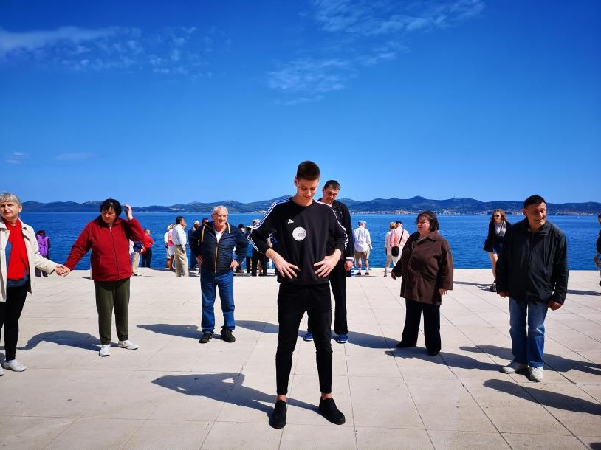

PROJEKTI

U 2020. godini Dom je u suradnji s agencijom Zadra Nova je, kao nositelj, prijavio projektni prijedlog u sklopu poziva „Unaprjeđenje postojećih i širenje usluga izvaninstitucionalne skrbi na području odabranih urbanih aglomeracija /područja Osijek, Pula, Rijeka, Slavonski Brod, Split, Zadar i Zagreb“. Na isti poziv na natječaj prijavljen je i projektni prijedlog Doma za starije i nemoćne osobe Zadar u kojem je Dom za odrasle osobe Sv. Frane Zadar partner. Ukoliko projektni prijedlozi budu odobreni, nastavit će se s provođenjem navedenih projekata, te će se nastaviti raditi na stvaranju novih.

PLANIRANE INVESTICIJE

Kroz 2021. godinu planiraju se sljedeće investicije:
- zamrzivač ladičar, škrinja za zamrzavanje, dvokrilni hladnjak, velika vaga
- peć za keramiku za Dnevni boravak
- bojler većeg kapaciteta, ugradnja novog kotla, automatike i armature
- EKG, ormar ladičar za lijekove
- ugradnja solarnih kolektora za pripremu PTV
- izrada fasade Doma, renoviranje kupaonice, rekonstrukcija krovišta, glavna ulazna vrata i automatska dvorišna vrata ( s pogonskim motorom)
- električni bicikli

Plan i program izradio Stručni tim

U Zadru, veljača 2021.

